分子性质预测中候选池扩张、验证排序失真与模型选择损失：一项回顾性嵌套审计研究

摘要
背景：分子性质预测研究越来越多地比较由表征、学习算法和调参变体组成的大型相关候选登记表。候选扩张可能引入有用的化学信息，但也增加了在有限验证数据上反复排序带噪候选估计的机会。
方法：在九个公开端点的重复嵌套审计基础上，加入预先固定的六端点候选池组成干预。三类锁定候选池在 K = 4、8、16、32 下采用重复 3×3 嵌套骨架切分，并完成组件消融、等下游预算截断、三个预设锚点、三种归一化、选择稳定性及三端点 Tanimoto 连通分量闭环。
结果：18 个‘端点×候选池’单元中，CAHit@3 从 K = 4 到 32 在 14 个单元下降，交叉拟合差距在 10 个单元增加。K = 32 时，现代增强相对同质候选池的验证选择增益在 6/6 个端点为正。组件、预算、锚点与切分机制分析表明，实际收益由互补信息、选择稳定性与下游计算暴露共同决定，而非仅由名义 K 决定。
结论：候选池扩张同时提高有限审计机会并增加选择压力。有效多样性具有描述价值，但不是选择损失的因果参数；净收益取决于有限验证能否在可接受下游预算内识别互补候选。
科学贡献：本研究在分子模型选择中联合干预候选数量与组成，完成组件和计算控制，量化选择稳定性，检验预设锚点与归一化，并评估组成效应在两种切分机制间的迁移。本文不声称新的普适统计定律，也不构成充分优化的现代架构排行榜。
关键词：分子性质预测；候选池扩张；模型选择；嵌套交叉验证；效用模式多样性；验证排序保真度；化学支持范围

1 引言
现代分子性质预测的候选空间已远超少量固定指纹和回归器。当前研究可能在同一基准中同时比较环形与子结构指纹、理化描述符、图模型、消息传递模型、化学语言模型、预训练表征、AutoML、集成和校准策略[1,2,5–10,16–24,34,35]。每类候选具有不同归纳偏置，最终报告性能不仅取决于单个预测器，也取决于哪些候选进入搜索、调优暴露、效用比较方式以及获胜者如何确定。因此，模型搜索本身构成研究估计对象的一部分，而不是与结论无关的预处理步骤。
候选扩张具有双重作用。真实表征机会是指新增候选捕获原登记表无法表达的互补化学信息；重复验证选择机会则来自每个候选在同一有限验证信息上贡献一个带噪效用估计。前者可能改善泛化，后者可能使特定验证骨架上偶然占优的候选获得更高排名。候选相关性会削弱但不能消除这种张力，因为高度相似的流程仍可能在有限样本下交换排序。即使外层折不参与拟合，表征、学习器、调参变体、校准规则和集成方案的反复比较仍会消耗验证信息[3,4]。
嵌套交叉验证是分离内层选择和外层评估的主要设计。内层折用于候选排序、超参数选择和所有拟合型预处理，外层折仅评估由内层程序冻结的决策，从而避免把调参分数直接当作最终性能。重复的seeded scaffold partitions还能在化学连贯的测试组上暴露划分敏感性，并支持候选在共享外层折上的配对比较。对可能存在近邻分子跨随机划分的数据而言，这种设计是重要保障。
然而，嵌套评价不会自动解决候选依赖、名义K与有效多样性的区别、计算暴露不等、失败或不可用候选、矩阵构造敏感性以及外层最大值乐观性。外层折可以有效评价冻结选择器，但事后在多个外层候选估计中取最大值仍可能产生有限最大值偏差。当候选数超过审计单元数时，经验候选相关矩阵还会秩亏。原始、逐行中心化、固定参照和秩矩阵回答不同问题。复用公开外层折进行回顾性分解也不同于独立外部验证。
模型选择结果还必须由化学支持边界限定。分子相似性和骨架新颖性会改变预测难度，活性悬崖说明结构接近并不保证性质相近[9–14,29,30,33]。罕见阳性类别还可能使ROC-AUC掩盖精确率、少数类召回和假阴性风险。适用域、支持分层性能、错误重叠、不确定性和条件覆盖应作为边界证据，说明总体选择结果在低相似度分子、新颖骨架、活性悬崖或稀少毒性标签处可能如何减弱，而不是作为独立确认或合并成单一得分。
本研究提出一个限定问题：在回顾性锁定的重复嵌套骨架评价下，候选池扩张如何与矩阵依赖效用模式多样性、机会校正排序保真度、交叉拟合选择差距和表征组成效应相关？贡献限定为三点：区分名义K与明确矩阵下估计的多样性；以置换和分级信号恢复对照校准机会校正排序，并联合审计留一seed交叉拟合差距；结合等规模表征比较和化学支持边界分析。研究保留候选资格、失败拟合、划分身份、source hashes和计算暴露。本文评价模型选择行为，不提出新的分子预测器，也不构成独立外部验证。

2 方法

2.1 研究设计与证据层级
本研究是对既有分子性质实验的回顾性审计。9个主要终点、候选顺序、K值、模型seed、划分逻辑、选择规则、结局和排除条件在所报告分析中保持不变。审计规范是在原始外层结果产生后重建的，因此不属于前瞻性预注册研究（图1）。
证据分为四层：32候选近重复传统模型池为主要审计；组成重采样和已知真值模拟用于机制解释；12候选多视图实验用于评估异质表征在相同公开终点上的可兑现收益；四模型逐样本预测、保形预测和化学边界分析用于可靠性限定。这些分析不合并为单一排行榜。

2.2 数据集与分子标准化
主要终点包括ESOL、FreeSolv、Lipophilicity、BBBP、BACE、ClinTox、Caco2 Wang、HIA Hou和P-gp Broccatelli。ESOL、FreeSolv、Lipophilicity和Caco2使用RMSE，其余分类终点使用ROC-AUC作为主要选择效用。PR-AUC、Brier分数、期望校准误差和少数类召回仅用于可靠性分析。
分子使用RDKit解析并按端点级固定规则标准化；保留最大有效片段，执行化学合理的电荷规范化，并保留立体信息。插补、缩放及其他拟合变换仅在相应训练折上估计。分类重复结构仅在标签一致时合并，冲突标签删除；回归重复标签取平均并记录重复数。ClinTox清洗后含1,376个结构，其中58个为阳性。数据集摘要见表1。

2.3 候选登记表与计算暴露
受控扩张登记表含32个共享Morgan-512表征的候选。K=4、8、16和32为预先固定的候选顺序前缀，依次加入正则化线性、袋装树和多类提升模型。顺序未根据外层表现重排。
每个候选在不同K下使用相同预处理、内层折和重拟合逻辑，但总搜索暴露随K增加。受控审计记录17,280次候选拟合和4,437.95候选拟合秒。校准与组成控制复用已存结果，不需要额外模型拟合。等规模登记表干预记录270个外层审计单元及单元级下游时间，未重构总拟合数。不同分析的暴露量不能直接互换；摘要见表2，完整配置见表S2-S3及S28-S30。

2.4 重复嵌套骨架评估
划分seed为11、23、37、53和71。分类与回归终点均生成5套真正不同的骨架划分；每套含3个外层骨架折，并在每个外层训练分区内生成3个内层骨架折。Bemis–Murcko骨架组保持完整，分配使用seed相关的随机并列处理并尽量平衡样本数，且不依据模型性能选择划分。
验证最优选择器按平均内层效用排序候选，分类效用为ROC-AUC，回归效用为负RMSE；并列时按登记顺序决定。候选在完整外层训练分区重拟合后仅在外层折评估一次。完整划分清单记录样本数、骨架数、标签均值/标准差/范围、split hash及无跨折骨架重叠检查。

2.5 审计差距与排序估计量
对外层单元u和候选池C_K，内层平均效用记为V_uj，外层效用记为A_uj。验证选择候选为s_u=argmax_j V_uj，有限外层最佳候选为b_u=argmax_j A_uj。原始选择损失L_u(K)=A_u,b_u−A_u,s_u；分类中为ROC-AUC差，回归中对应RMSE增加。
Top-3恢复使用CAHit@3=(Hit@3−3/K)/(1−3/K)进行机会校正。MRR以随机排序期望H_K/K校正。排序指标先在每个划分seed内平均3个外层折，再在每个终点内平均5个seed，最后以9个终点的中位数和IQR作为主汇总；同时报告NDCG、Spearman、Kendall和外层最佳候选的验证秩百分位。分类与回归始终分轴报告，不合并不同单位。
置换负对照在每个锁定外层单元内随机抽取候选秩，执行5,000次重复，并采用与真实分析完全相同的折—seed—终点聚合。分级正对照使用135个审计单元中的4,320条锁定外层候选效用，注入0、0.10、0.25、0.50、0.75和1.0六级验证—审计信号；除完全信号外，每个配置模拟500次。对照仅校准指标零点和信号恢复，不改变真实候选选择。

2.6 有效多样性估计
对每个终点和K构建候选效用矩阵，分别分析原始效用、逐行中心化效用、固定参照差值效用和单元内秩。逐行中心化用于去除共同审计单元难度；固定参照和秩矩阵用于检验候选相对模式。
报告经验相关谱、Ledoit–Wolf收缩相关谱、谱熵有效秩、参与率有效秩和非对角相关中位数。使用固定seed 20260713执行5,000次层级bootstrap，并报告Monte Carlo稳定性、留一seed范围、留一fold范围及预先指定参照敏感性。跨终点主汇总采用中位数、IQR和范围，不把9个终点视为总体随机样本，也不提供总体推断性置信区间。

2.7 候选组成控制
随机顺序、随机子集和家族平衡控制用于判断K趋势是否由特定前缀组成驱动。每种模式在终点内汇总，随机化seed仅为重采样装置，不作为独立终点。K=32时各模式均等于完整候选池。

2.8 交叉拟合审计参照
对每个终点、K和留出seed，在其他4个seed上计算候选平均外层效用并固定最高者作为参照，再在留出seed的3个折上评估。交叉拟合差距为参照效用减验证所选效用；同一单元差距使用该折内最大候选效用。该参照降低了同一折上定义和评估最大值的循环性，但仍复用同一公开终点，不能视为外部验证。

2.9 有限审计赢家乐观偏差模拟
在所有候选真实标准化效用相同的情形下，模拟相关高斯审计误差。K取4、8、16、32，有效审计量取25、50、100、200，候选相关取0、0.5、0.9，每个配置30,000次重复。赢家乐观偏差定义为最大观测效用减相应候选真实效用。该模拟仅说明有限最大值的机械性质，不用于校正真实终点。

2.10 等规模多视图压力测试
12候选登记表由Morgan-512、MACCS、RDKit2D及其拼接表征与3类学习器交叉组成。利用候选级内外层效用，完整枚举C(12,3)=220个K=3子集，无需重新训练。全部子集属于同一登记表的组成敏感性分析，并非220次独立实验。
子集采用互斥组成分类：Morgan-only参照、仅单一表征、仅单一学习器、无拼接的表征平衡、含拼接的表征平衡及混合不平衡。每个终点报告中位数、IQR、分布范围和优于Morgan-only的子集比例，不计算把220个重叠子集当作独立样本的P值。

2.11 有限表征基线分析
六终点四模型面板包括RDKit-RF、GCN、ChemBERTa冻结嵌入线性探针和MoLFormer冻结嵌入线性探针。各模型训练预算并不等同，因此该面板仅用于共享划分下的选择行为、预测相关和错误互补性，不用于比较充分调优的现代架构。

2.12 可靠性与化学边界分析
逐样本预测按最大训练集Morgan Tanimoto划分为低支持(<0.5)、中支持(0.5至<0.7)和高支持(≥0.7)。每个区间比较所选模型和交叉拟合参照性能、错误Jaccard重叠、模型分歧、不确定性—错误相关和假阴性富集。
外层精确Murcko骨架按设计均未见，因此采用预先固定的骨架指纹最大相似度0.5阈值区分‘已见或相关骨架’与‘新颖骨架’。四模型面板还计算预测矩阵和误差矩阵的相关性、谱熵有效秩和参与率有效秩，不外推至32候选登记表。

2.13 切分机制迁移审计
选择ClinTox、BACE和ESOL分别代表罕见类别分类、常规分类和回归。保持锁定的32候选Morgan-512登记表、候选顺序、K=4/8/16/32前缀、种子11/23/37/53/71以及3外层×3内层设计不变。结构分离重跑将Tanimoto≥0.70的分子对连边，并将每个连通分量作为内外层均不可拆分的组。阈值与分配规则在正式模型拟合前经切分可行性检查后固定，模型性能不参与分组。
种子化贪心分配同时平衡样本量以及分类任务的两类样本量。所有正式切分均要求组间无重叠、跨折最大Tanimoto低于0.70且分类折保留两类，禁止随机回退。迁移审计新增5,760次候选拟合，并比较CAHit@3的K=32减K=4变化、留一种子交叉拟合差距和四种矩阵变换下的Ledoit–Wolf有效秩。

2.14 扩展的等规模候选池组成干预
在读取扩展结果前，依据任务覆盖预先固定 6 个端点：分类任务为 ClinTox、BACE 和 BBBP，回归任务为 ESOL、Lipophilicity 与 Caco2_Wang。三类精确前缀候选池——同质 Morgan、多表征经典与现代增强——均在 K = 4、8、16、32 下，使用种子 11、23、37、53、71 及完全一致的 3 外层×3 内层折进行评估。共享 Morgan 线性模型固定在首位；候选配置及顺序不随 K 改变。
固定 K 的组件消融在 K = 16 和 32 下比较多表征经典、经典+ChemBERTa、经典+MoLFormer、经典+D-MPNN 与完整现代增强候选池。每次加入现代组件时均用预先规定的经典候选进行替换，保持 K 严格相同。等下游预算分析按端点与 K 使用多表征经典候选池的中位下游时间阈值，并依锁定顺序截断；外层表现从不参与保留决策。下游时间仅包含内外层拟合与预测，不包含编码器预训练、模型获取及缓存嵌入提取。
锚点敏感性预先设定共享 Morgan 线性模型、固定 Morgan 随机森林及候选表中位位置模型，并分别报告原始增益、端点 MAD 归一化及配对同质审计最优归一化。选择稳定性包括候选、表征与学习器家族频率、选择熵、众数比例、留一种子一致性和相邻外层折切换次数。ClinTox、BACE 与 ESOL 进一步在 scaffold split 与 Tanimoto 连通分量 split 下完成三类候选池闭环，候选表、种子、折、选择规则和指标均保持不变。

2.15 数学估计量与矩阵相对多样性
令 u = (s, f) 表示由重复种子 s 与外层折 f 构成的外层审计单元；V(u,j) 为候选 j 的平均内层验证效用，A(u,j) 为其外层审计效用。候选池前缀 C(p,K)、候选顺序、锚点 a 与参照候选 j0 均在查看外层结果前固定。所有单元层统计量先在种子内对外层折求平均，再以 5 个种子为区组汇总。

选择与排序估计量
其中，r_u 为外层有限审计最佳候选在内层验证排序中的名次，q 为排序截断值（q = 3），I 为示性函数，H_K 为第 K 个调和数。
${\hat{j}}_{u\left(K\right)}=\arg{\max_{j∈C_{K}}{V_{u,j}}}$, (1)
$j_{best_{u\left(K\right)}}=\arg{\max_{j∈C_{K}}{A_{u,j}}}$, (2)
$L_{u\left(K\right)}=A_{u,j_{best_{u\left(K\right)}}}-A_{u,{\hat{j}}_{u\left(K\right)}}$, (3)
${\tilde{L}}_{u\left(K\right)}=\frac{L_{u\left(K\right)}}{\max_{j}{A_{u,j}}-\min_{j}{A_{u,j}}+ε}$, (4)
$CAHit_{q,u}=\frac{I\left(r_{u}≤q\right)-\frac{q}{K}}{1-\frac{q}{K}}, q=3$, (5)
$MRR_{u}=\frac{1}{r_{u}}$, (6)
$E_{0\left(MRR\right)}=\frac{H_{K}}{K}$, (7)
$MR{\tilde{R}}_{u}=\frac{MRR_{u}-\frac{H_{K}}{K}}{1-\frac{H_{K}}{K}}$. (8)

交叉拟合参照
U_(-s) 表示除留出种子 s 外的所有外层单元；S = 5 与 F = 3 分别为重复种子数和每个种子的外层折数。
$j_{ref_{\left(-s\right)\left(K\right)}}=\arg{\max_{j}\left[\left(\frac{1}{\left|U_{-s}\right|}\right)\sum_{u∈U_{-s}}{A_{u,j}}\right]}$, (9)
$L_{\left(CF,s\right)\left(K\right)}=\left(\frac{1}{F}\right)\sum_{f=1}^{F}{\left[A_{\left(s,f\right),j_{ref_{\left(-s\right)\left(K\right)}}}-A_{\left(s,f\right),{\hat{j}}_{\left(\left(s,f\right)\right)\left(K\right)}}\right]}$, (10)
$Δ_{CF,e}=\left(\frac{1}{S}\right)\sum_{s=1}^{S}{\left[L_{\left(CF,e,s\right)\left(32\right)}-L_{\left(CF,e,s\right)\left(4\right)}\right]}$. (11)

矩阵变换与有效秩
X 为外层效用矩阵；公式（16）中的 S 为样本协方差（不是种子数），T 为缩放单位阵目标；lambda_i 为收缩相关矩阵的非负特征值，p_i 为其和为 1 的比例。
$X_{raw,u,j}=A_{u,j}$, (12)
$X_{ctr,u,j}=A_{u,j}-\left(\frac{1}{K}\right)\sum_{l}{A_{u,l}}$, (13)
$X_{ref,u,j}=A_{u,j}-A_{u,j_{0}}$, (14)
$X_{rank,u,j}=rank_{j\left(A_{u,j}\right)}$, (15)
${\hat{Σ}}_{LW}=\left(1-α\right)S+αT$, (16)
$p_{i}=\frac{λ_{i}}{\sum_{l}{λ_{l}}}$, (17)
$r_{ent}=\exp\left[-\sum_{i}{p_{i}\ln\left(p_{i}\right)}\right]$, (18)
$r_{PR}=\frac{{\left(\sum_{i}{λ_{i}}\right)}^{2}}{\sum_{i}{λ_{i}^{2}}}=\frac{1}{\sum_{i}{p_{i}^{2}}}$. (19)

候选池组成、归一化与下游成本
hom 表示同质 Morgan 候选池，T_down 为内外层下游拟合与预测的实测墙钟时间。
$G_{best,u,p,K}=\max_{j∈C_{p,K}}{A_{u,j}}-A_{u,a}$, (20)
$G_{sel,u,p,K}=A_{u,{\hat{j}}_{u,p,K}}-A_{u,a}$, (21)
$${\tilde{G}}_{sel,e,p,K}=\frac{1}{SF}\sum_{s,f}{\frac{G_{sel,\left(s,f\right),p,K}}{G_{best,\left(s,f\right),hom,K}}}$$ | (22)

$d_{rel,e,p,K}=\frac{r_{ent\left(X_{e,p,K}\right)}}{K}$, (23)
$${\tilde{L}}_{CF,e,p,K}=\frac{1}{SF}\sum_{s,f}{\frac{\left[A_{\left(s,f\right),j_{ref_{-s}}}-A_{\left(s,f\right),{\hat{j}}_{\left(s,f\right)}}\right]}{G_{best,\left(s,f\right),hom,K}}}$$ | (24)

$η_{down,u,p,K}=\frac{G_{sel,u,p,K}}{T_{down,u,p,K}}$. (25)

选择稳定性
此处 q_j 为候选 j 在重复外层审计单元中被选中的比例，与公式（5）的排序截断 q 不同。
$H_{sel}=-\sum_{j}{q_{j}\ln\left(q_{j}\right)}$, (26)
$H_{sel,norm}=\frac{H_{sel}}{\ln\left(K\right)}$. (27)
数值稳定常数 epsilon 取 1e-12。Ledoit–Wolf 收缩采用缩放单位阵目标及 scikit-learn 的解析收缩系数估计；在特征分解前，将收缩协方差重新缩放为相关矩阵 R；仅因浮点误差产生的微小负特征值裁剪为 0，并约定 0 log 0 = 0。公式（22）和（24）先在配对外层审计单元内相除，再按折—种子—端点汇总；绝对分母不超过 epsilon 的单元记为缺失并单独报告。

2.16 统计推断
各终点的K=32减K=4效应先在每个不同划分seed内平均3个折，再对5个seed均值进行10,000次聚类bootstrap。分类ROC-AUC损失与回归RMSE损失构成按任务分层的共同主要证据；两者保留各自单位，不计算跨任务平均效应。排序指标、同一单元差距、有效多样性和等规模组成效应为关键互补证据。220个K=3子集结果是登记子集的分布，不视为220次独立实验。
表1 主要终点与评价指标。单位：ESOL为log mol/L；FreeSolv为kcal/mol；Lipophilicity为实验logD；Caco2 Wang为数据集给定对数渗透性量纲。分类终点报告阳性类别n（%）。
表1. 主要数据集与终点指标。
终点 | n | 类别平衡/目标范围 | 指标
ESOL | 1117 | -11.60 to 1.58 | RMSE
FreeSolv | 642 | -25.47 to 3.43 | RMSE
Lipophilicity | 4200 | -1.50 to 4.50 | RMSE
BBBP | 1955 | 1494 positive (76.4%) | ROC-AUC
BACE | 1512 | 690 positive (45.6%) | ROC-AUC
ClinTox | 1376 | 58 positive (4.2%) | ROC-AUC
Caco2 Wang | 904 | -7.76 to -3.51 | RMSE
HIA Hou | 578 | 500 positive (86.5%) | ROC-AUC
P-gp Broccatelli | 1212 | 647 positive (53.4%) | ROC-AUC
目标单位：ESOL，log mol/L；FreeSolv，kcal/mol；Lipophilicity，logD；Caco2 Wang，数据集提供的渗透性尺度。分类行报告阳性类别n（%）。
表2 审计组成与计算暴露
表2. 审计组成与记录的计算暴露。
审计组成 | 候选登记表 | 评估设计 | 记录的暴露
Controlled prefix audit | 32 Morgan candidates | 5 seeds; 3 outer × 3 inner | 17,280 candidate fits
Calibration and resampling controls | Stored 32-candidate results | 5,000 permutations; 100 resamples per mode/K/seed | No additional model fitting
Matched multiview audit | 12 multiview candidates | 5 seeds; all C(12,3) subsets | 6,480 candidate fits
Split-regime transfer audit | 32 Morgan candidates | 3 endpoints; scaffold vs Tanimoto components | 5,760 candidate fits
Equal-size registry intervention | Three equal-size registries | 3 endpoints; 3 registries; K = 16 and 32 | 270 outer audit units; time recorded
不同分析的暴露单位不可直接比较。下游成本不包含编码器预训练和缓存嵌入提取。
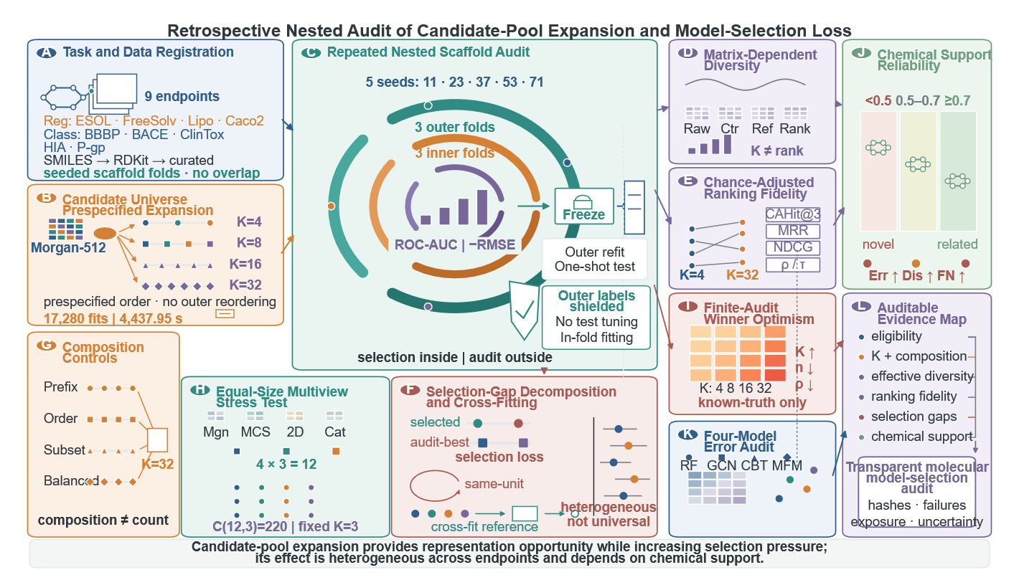
图1 候选池扩张与模型选择损失的回顾性嵌套审计框架。中央模块将5个种子划分中3个内层骨架折的候选排序，与3个外层折的一次性审计严格分离，并禁止外层标签反馈。左侧输入已登记终点和预设候选前缀；周围分支汇总效用模式多样性、机会校正排序、同单元与交叉拟合选择差距、切分机制迁移、等规模注册表组成、有限审计赢家乐观偏差、化学支持边界以及四模型预测/错误可靠性。所有证据流汇入可审计证据图谱，而非模型排行榜。

3 结果

3.1 有效多样性取决于矩阵构造
K=32时，9个终点的Ledoit–Wolf谱熵有效秩主汇总为原始矩阵2.98（IQR 2.79–3.65；范围2.42–10.66）；逐行中心化矩阵24.23（IQR 14.89–25.08；范围6.17–27.98）；固定参照差值矩阵5.86（IQR 2.72–9.88；范围1.87–13.20）；单元内秩矩阵27.14（IQR 16.92–28.78；范围11.71–29.76）。原始效用保留共同审计单元难度，逐行中心化移除共同水平位移，固定参照估计依赖参照，单元内秩保留顺序但丢失效用间距。参与率有效秩和非对角相关中位数见补充表S6；不把任何一种变换视为唯一真实的候选数。
留一seed、留一fold和预设参照分析均表明终点估计对矩阵构造和参照敏感。逐行中心化同时引入每行和为零的约束；收缩稳定相关谱，但不会增加独立审计单元（图2；补充表S6–S7）。
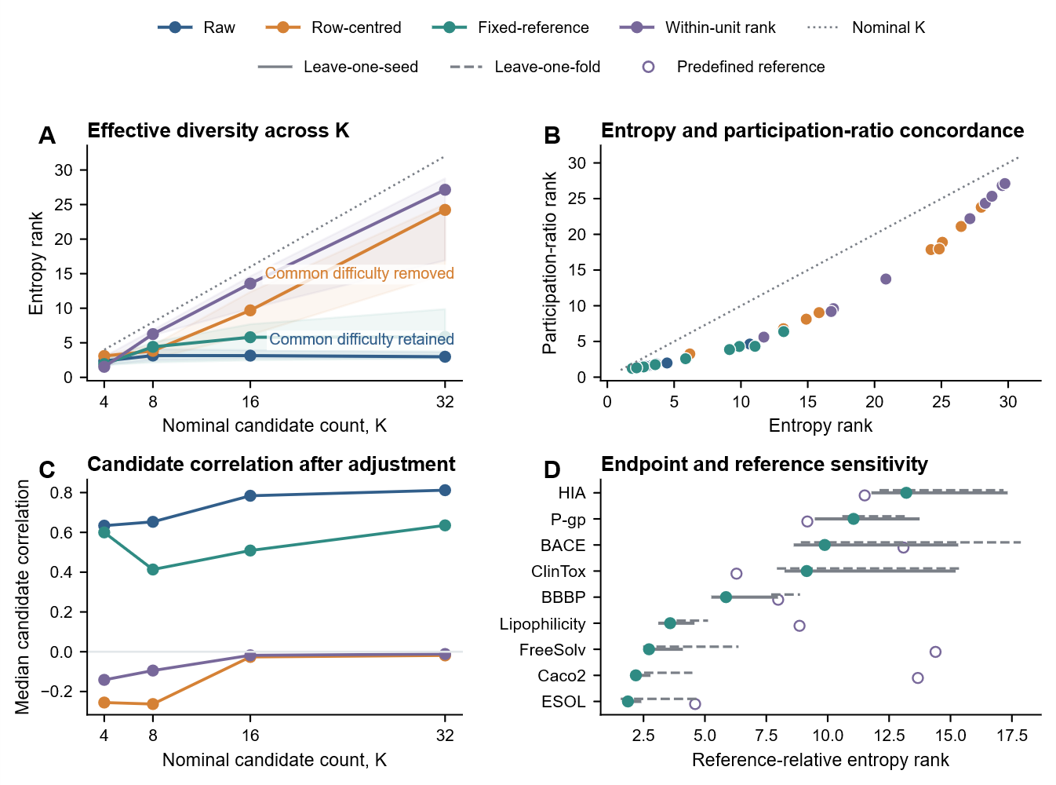
图2 矩阵依赖的候选多样性。A比较原始、逐行中心化、固定参照差值和单元内秩矩阵的Ledoit–Wolf谱熵秩；实线为终点中位数，阴影为IQR，灰色点线为名义K。原始效用保留共同审计单元难度，逐行中心化去除共同水平位移。B在K=32比较谱熵秩与参与率秩，并给出45°参考线。C为校正后的候选相关中位数。D显示K=32的固定参照差值终点估计；实线和虚线分别为留一seed与留一fold范围，空心点为预设参照。

3.2 机会校正排序保真度随K变化
按照折内到seed、seed内到终点、再跨9个终点的预定汇总，端点中位CAHit@3由K=4时的1.000（IQR 1.000–1.000）变为K=32时的0.264（0.117–0.338）；标准化MRR增益由0.861（0.200–1.000）变为0.157（0.101–0.197）。标准化MRR使用随机排序期望H_K/K。NDCG、Spearman、Kendall和秩百分位提供互补证据。
置换对照回到校正零点，四个K下的观测CAHit@3终点中位数均高于95%置换包络（最大单侧置换P=0.0002）。在K=4、8、16和32下，注入信号增强均使CAHit@3和标准化MRR单调提高、固定范围选择损失单调降低；零信号CAHit@3最大绝对偏差为0.010，完全信号时所有K的中位选择损失均为0.000（图3A–B）。
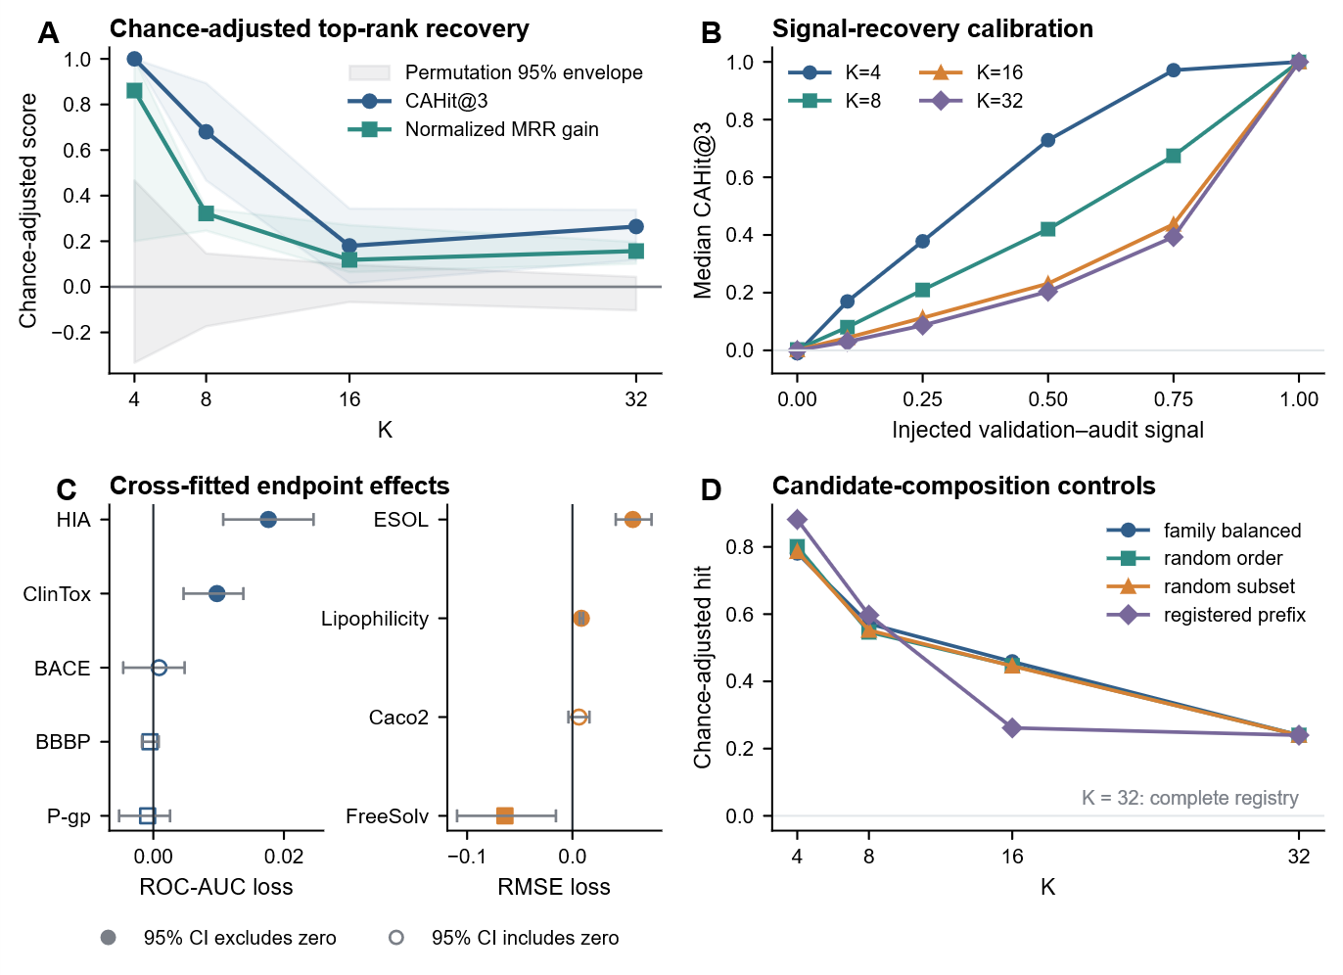
图3 机会校正排序校准与交叉拟合差距。A显示CAHit@3和标准化MRR增益的终点中位数与IQR；灰带为相同聚合下5,000次随机秩置换形成的联合95%包络。B显示六级注入验证—审计信号下、四种候选数量的CAHit@3正对照恢复。C按任务分层显示分类ROC-AUC损失和回归RMSE损失及split-seed bootstrap 95%区间；实心点表示区间排除零，空心点表示区间跨零。D为登记前缀、随机顺序、随机子集和家族平衡控制；K=32时各模式按设计等于完整登记表。

3.3 审计差距分解区分机会与兑现
K=32时，分类终点平均有限审计最佳收益为0.0311 ROC-AUC，所选模型收益为0.0173，增量审计差距为0.0138；K=4时分别为0.0028、−0.0014和0.0042。回归K=32时对应RMSE收益为0.8078、0.7378和0.0700，K=4时为0.7619、0.7442和0.0178。不同单位分开报告（图4A–B）。
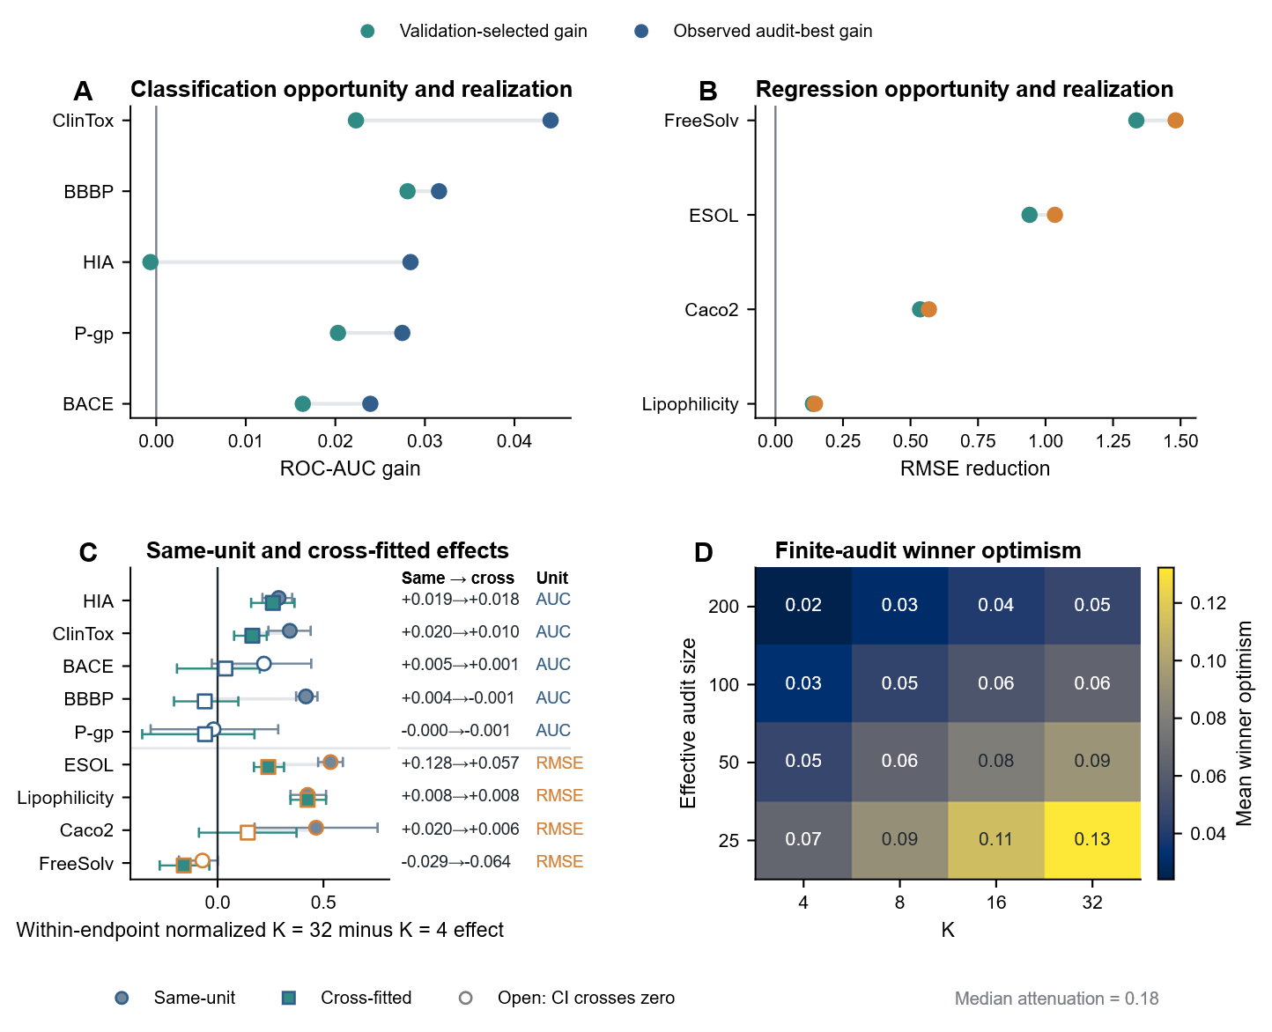
图4 选择差距分解与赢家乐观偏差。A和B比较分类与回归的观测审计最佳收益和验证所选收益。C使用终点内标准化效应，在一个按任务分层的连续森林图中展示全部终点；原始ROC-AUC与RMSE效应另行列示。D显示候选真实效用相同时的有限审计赢家乐观偏差。

3.4 交叉拟合效应在终点间异质
K=32相对K=4的交叉拟合效应在9个终点中的6个为正、3个为负。划分seed区间在分类ROC-AUC损失层的ClinTox、HIA和回归RMSE损失层的ESOL、FreeSolv、Lipophilicity排除零，其中FreeSolv为负。表3将估计值与95%区间合并在一个单元格，并仅以损失较大、损失较小或不确定标记方向，不合并两类任务的数值尺度（图3C、图4C；表S8）。
表3. 候选池扩张的交叉拟合效应。
终点 | 效应（95%区间） | 方向
分类：ROC-AUC损失
BACE | 0.0009 (-0.0046, 0.0048) | 不确定
BBBP | -0.0005 (-0.0017, 0.0008) | 不确定
ClinTox | 0.0098 (0.0046, 0.0138) | 损失较大
HIA | 0.0176 (0.0107, 0.0245) | 损失较大
P-gp | -0.0009 (-0.0052, 0.0026) | 不确定
回归：RMSE损失
ESOL | 0.0573 (0.0411, 0.0751) | 损失较大
FreeSolv | -0.0641 (-0.1095, -0.0157) | 损失较小
Lipophilicity | 0.0085 (0.0069, 0.0102) | 损失较大
Caco2 | 0.0062 (-0.0038, 0.0162) | 不确定
效应定义为K=32减K=4。正效应表示K=32时模型选择损失更大。分类与回归效应使用不同单位，不进行合并。

3.5 有限审计最大值包含赢家乐观偏差
在候选相关为0.9、有效审计量为50且候选真实效用相同的模拟中，平均赢家乐观偏差由K=4时的0.046个标准差增至K=32时的0.092个标准差。K增加、有效审计量减小或候选相关降低时，有限最大值的乐观偏差增大（图4C–D）。

3.6 等规模多视图收益具有终点依赖性
完整220个K=3子集中，终点中位收益在BBBP、ClinTox、ESOL、FreeSolv、Lipophilicity、Caco2、HIA、P-gp为正，在BACE为负。各终点正平均收益子集比例介于0.318和0.995。这些比例描述固定登记表中的组成空间，不把重叠子集数量解释为统计功效（图5；补充表S9–S10）。
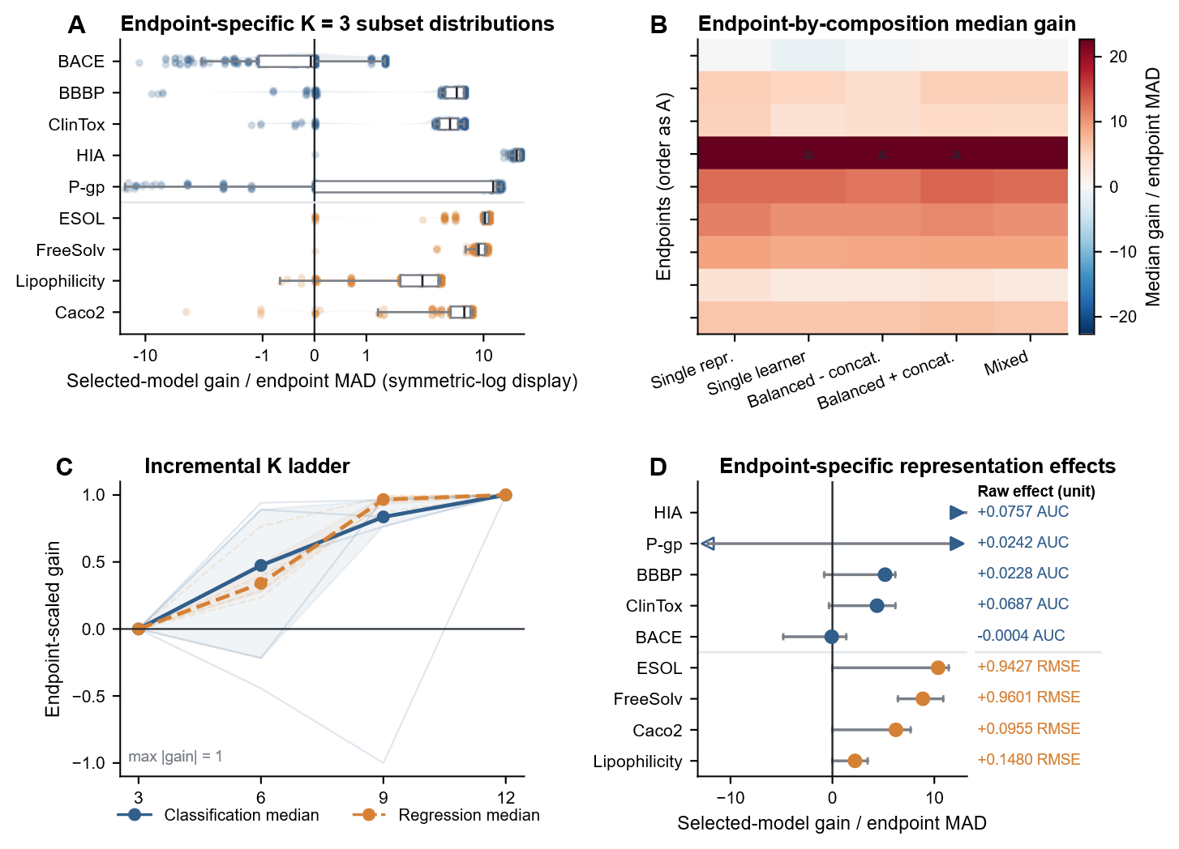
图5 等规模表征组成效应。A展示全部220个登记K=3子集的终点特异性分布。B汇总互斥的组成类别。C展示K=3、6、9和12阶梯。D使用终点MAD标准化效应，在一个连续森林图中展示全部终点；原始ROC-AUC收益和RMSE降低另行列示。

3.7 表征错误相关但具有部分互补性
四模型面板的预测相关和高错误Jaccard重叠均明显高于零，预测谱熵有效秩低于名义4。候选错误既非独立也非完全相同。由于训练预算不等，这些结果仅说明固定配置下的错误结构，不能形成现代架构性能排序（图6A）。

3.8 化学边界处可靠性下降
分类终点在低、中、高Tanimoto支持下的审计单元中位ROC-AUC分别为0.842、0.914和0.925；回归中位RMSE分别为1.337、1.097和0.767。新颖骨架以已见或相关骨架为reference = 1报告错误重叠、分歧和高错误富集相对变化（图6B–C）。
ClinTox面板将ROC-AUC、PR-AUC、少数类召回、假阴性率、条件覆盖率和预测集大小分区显示，不把不同可靠性量合并为单一性能排名（图6D）。
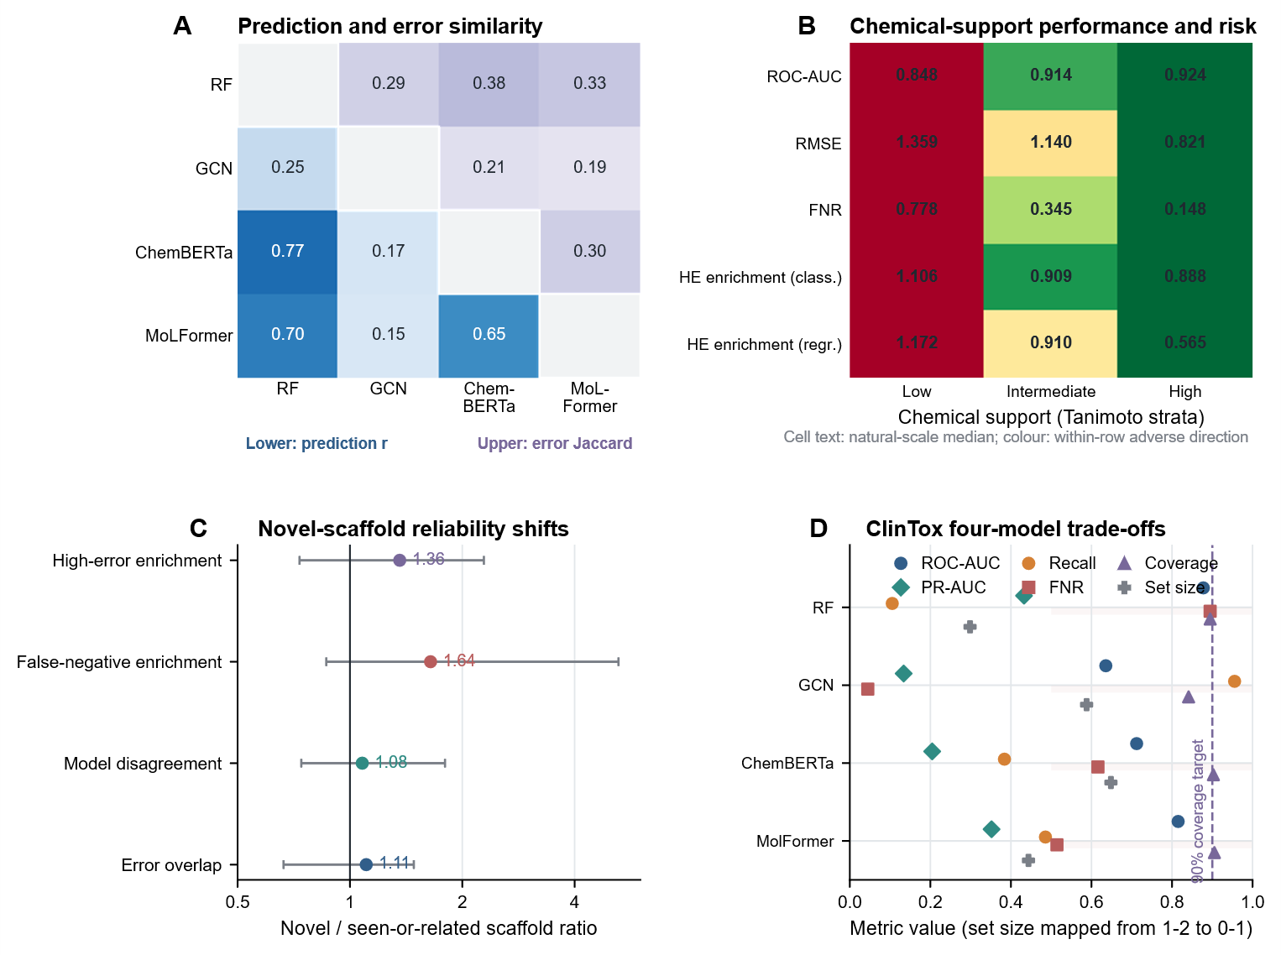
图6 化学支持边界下的预测可靠性。A在对称四模型矩阵中合并预测相关与高错误Jaccard重叠，并使用两个独立色标。B将分类ROC-AUC、回归RMSE、分类假阴性率以及分类和回归高错误富集整合为Tanimoto支持风险矩阵；单元格文字给出自然尺度中位数，颜色仅编码行内不利方向。C在对数比值轴上报告新骨架相对于已见或相关骨架的错误重叠、模型分歧、高错误富集和假阴性富集变化。D将四个固定配置模型的判别能力与少数类安全性指标分组展示；预测集大小仅为绘图从1–2尺度映射至0–1。

3.9 结构分离下审计方向迁移但效应大小改变
结构相似度聚类重跑完成1,440个外层和4,320个内层候选效用评价，无随机切分回退。三个终点各有15个不同外层折分配，内外层相似度分量完全分离，测试折含376-505个分子，最大跨折Tanimoto为0.699。该分析对应的5,760次候选拟合作为独立审计组成列入表2（补充表S26）。
BACE、ClinTox和ESOL在骨架切分与相似度聚类切分下的CAHit@3变化分别为-0.662/-0.009、-0.956/-0.690和-0.883/-0.515。三个终点方向均保持为负，但BACE在严格切分下接近零，且标准化MRR并非一致下降，因此结论限定于预设CAHit@3方向（补充图S18A）。
三个终点的交叉拟合K=32减K=4差距在两种切分下均为正。骨架切分与相似度聚类切分的效应分别为：BACE，0.0009（-0.0046至0.0048）与0.0178（0.0124至0.0243）；ClinTox，0.0098（0.0046至0.0138）与0.0049（-0.0089至0.0215）；ESOL，0.0573（0.0411至0.0751）与0.0017（-0.0072至0.0107）。分类ROC-AUC损失与回归RMSE损失保持不同量纲。跨终点、K和矩阵变换组合的有效秩在两种切分间Spearman相关为0.832，但绝对值仍明显改变（补充图S18B-D；表S24-S25）。

3.10 扩展的组成、稳定性与计算控制
扩展干预完整覆盖 6 个端点、3 类候选池与 4 个锁定 K。从 K = 4 到 K = 32，CAHit@3 在 14/18 个“端点×候选池”单元下降，交叉拟合差距在 10 个单元增加。K = 32 时，多表征经典与现代增强相对同质候选池的验证选择增益分别在 6 和 6 个端点为正。上述计数仅描述预设端点中的方向；分类 ROC-AUC 效用与回归负 RMSE 效用未在原始尺度上合并。
在固定 K = 16 和 32 下，ChemBERTa、MoLFormer、D-MPNN 与完整现代增强候选池的选择增益分别在 6、4、1 和 6/12 个“端点×K”单元超过相应多表征经典候选池，从而将具体组件作用与单纯增加 K 区分开（图 S17；表 S33）。
在锁定的经典候选池时间预算下，等预算选择增益在 17/36 个“端点×候选池×K”单元不低于等 K 结果。由于 D-MPNN 位于现代候选表第二位且占据主要下游时间，严格前缀规则下现代候选池平均仅保留 1.00 个候选。该结果只表示下游计算敏感性，不能解释为端到端效率比较（图 S21；表 S33、S36）。
K = 32 时，同质 Morgan、多表征经典和现代增强候选池的标准化选择熵中位数分别为 0.256、0.384 和 0.215；对应留一种子一致性中位数为 0.600、0.467 和 0.667。K = 32 的 90 个端点外层单元中，有 0 个同质归一化分母接近 0；有效分母最小为 0.05201。九种预设“锚点×归一化”组合相对主原始尺度参照的选择增益方向一致性介于 0.611–1.000，并保留 6 个无定义汇总单元为缺失。完整结果见图 S18 和表 S34。
在 ClinTox、BACE 和 ESOL 中，54/72 个预设“组成×K”指标对比在 scaffold split 与 Tanimoto 连通分量 split 下方向一致；但效应大小及若干单独对比发生变化。因此，该分析仅支持两种已评估切分机制之间的组成效应迁移，不构成外部验证或普适鲁棒性证据（图 S19；表 S35）。

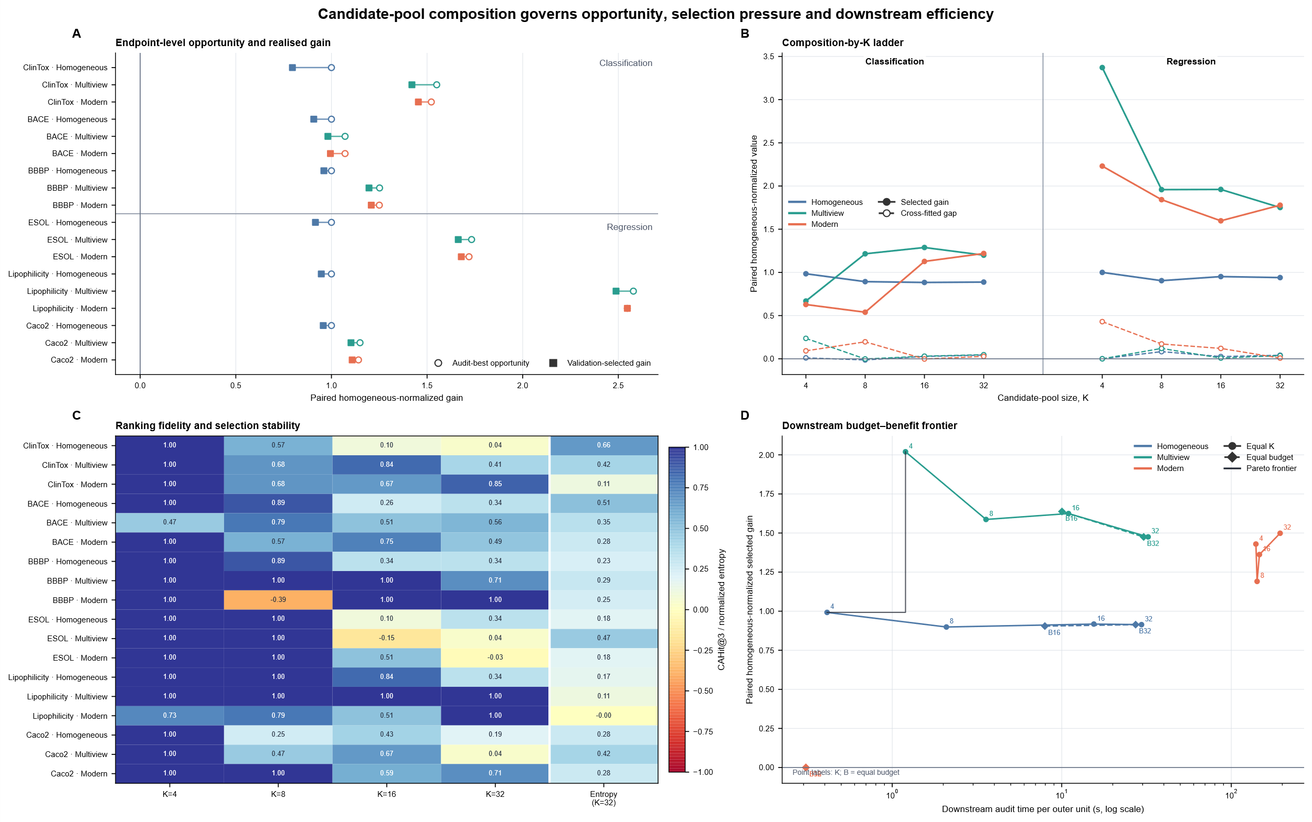图 7｜扩展后的等规模候选池组成干预。A，K = 32 时，横线连接 6 个预设端点与 3 类候选池的配对同质归一化验证选择增益（实心方形）和有限审计机会（空心圆）；分类与回归分区排列。B，K = 4、8、16、32 阶梯显示配对同质归一化选择增益（实线）和交叉拟合差距（虚线），分类与回归位于独立横轴区段。C，热图显示全部“端点×候选池×K”单元的 CAHit@3，右侧窄列为 K = 32 的标准化选择熵；负 CAHit@3 保留。D，等 K 与等下游预算轨迹展示单个外层单元的下游审计时间与配对同质归一化选择增益，阶梯线表示经验 Pareto 前沿。不确定性以 5 个种子为区组，并先在种子内平均 3 个外层折。下游时间不含预训练编码器获取、预训练与缓存嵌入提取。

4 讨论

4.1 名义K不能定义候选多样性
候选数量、家族数量、表征数量、计算暴露和有效多样性描述模型搜索的不同维度。名义K记录可选择候选数，家族与表征数描述登记组成，计算暴露记录拟合机会；这些量均不能直接证明候选在审计单元上的行为独立性。
登记前缀随K机械增加候选与计算暴露，但候选共享表征和相近学习器。有效多样性仅概括既定终点与划分中的效用模式，因此报告时应将搜索规模、登记组成、计算暴露和矩阵依赖有效多样性分开。

4.2 矩阵构造改变有效秩解释
原始效用、逐行中心化效用、固定参照效用和单元内秩回答不同问题。原始矩阵保留共同审计难度；逐行中心化去除水平位移但引入行和约束；固定参照依赖预设参照；秩矩阵保留顺序却丢失效用间距。
最大登记表中每个终点只有15个外层行，经验候选相关矩阵因而秩亏。Ledoit–Wolf收缩稳定噪声协方差方向，却不会创造独立信息。谱熵秩与参与率秩对特征谱赋权不同，应与留一和参照敏感性结果共同报告。

4.3 机会校正排序退化伴随选择差距
原始获胜者恢复会随K机械变难，因此解释依赖机会校正和分级排序量。CAHit@3评价外层最佳是否进入验证短名单，标准化MRR相对随机期望评价其位置，NDCG、Spearman、Kendall和秩百分位刻画更广泛的重排。
置换负对照使两个校正指标回到随机排序零点，所有K下的观测CAHit@3终点中位数均高于95%置换包络。分级正对照中，注入验证—审计信号增强时，CAHit@3和标准化MRR单调提高，固定范围选择损失单调降低，并在完全信号时降为零。这证明指标具有预期的零点与信号恢复行为；真实排序退化仍与异质终点差距相伴，但不能证明单一排序量造成每个损失。

4.4 交叉拟合削弱同一单元最大值
同一单元最大值使用被评价外层分数定义参照，可能夸大选择器可利用的机会。留一seed交叉拟合将参照选择与留出seed评价分离，在多数终点削弱同一单元效应，同时保留正负结果。
交叉拟合没有消除有限最大值乐观性、登记条件化或公开终点复用。已知真值模拟只说明最大化带噪候选估计的机械性质，不用于偏差校正。该参照是敏感性证据而非外部验证。

4.5 等规模分析修正多视图解释
完整枚举220个重叠等规模子集，在固定候选数下改变表征和学习器组成。这些子集描绘同一登记表中的敏感性，并非独立实验；互斥组成类别避免把平衡、拼接、表征和学习器标签解释为独立因素。
终点分布保留BACE负中位效应及其他弱效应，且不合并ROC-AUC收益和RMSE降低。更大K阶梯仍交织表征广度、学习器相互作用和额外选择机会，因此只支持依赖终点的组成效应。

4.6 可靠性仍取决于化学支持
Tanimoto支持、新颖骨架和活性悬崖表明选择结果依赖化学邻域。错误重叠、分歧与支持分层性能是互补边界证据，不能由单一平均骨架分数替代。
ClinTox说明判别、保形覆盖和筛选安全性必须分开。ROC-AUC可能与罕见类别召回不足或较高假阴性风险并存；提高条件覆盖通常还会扩大预测集。这些分析限定模型选择审计，不证明部署就绪。

4.7 切分迁移降低但未消除设计依赖
在禁止跨折Tanimoto≥0.70的切分下，CAHit@3变化和交叉拟合差距方向仍一致，削弱了主结果仅由普通骨架分配造成的解释；有效秩的较高秩相关也说明登记表的总体结构部分保留。
迁移并非数值不变。BACE的CAHit@3变化在相似度聚类切分下接近零，标准化MRR并非一致降低，区间排零也随终点改变。因此应表述为三个代表终点的方向迁移，而非跨目标、时间切分、模型登记表或部署人群的普遍定律。

4.8 候选池组成、选择稳定性与受限计算
六端点干预使证据从三数据集边界检查扩展为覆盖稀有类别、常规分类、小样本回归、大样本回归与渗透性任务的预设组成实验。候选池扩张在许多单元提高有限审计机会，但能否形成实际选择增益，取决于内层验证能否稳定识别新增候选。有效多样性、排序保真度与实际选择效用因此对应审计链条中的不同环节。
组件消融表明，现代候选池不能被视为不可分割的单一类别。冻结的化学语言模型表征与一轮 D-MPNN 对不同端点的机会、选择稳定性和下游时间影响不同。严格等预算前缀分析还显示，一个计算昂贵的早期候选可能在后续互补候选进入前耗尽预算。这是预设顺序与受限下游成本核算的结果，并不证明某种架构具有内在低效率。
锚点与归一化敏感性进一步限制了最强结论：只有当有限审计机会分母远离 0 时，配对同质归一化才具有稳定解释。本文未将近零分母正则化为巨大比值，而是将其记为缺失；原始尺度、端点 MAD、固定 Morgan-RF 与候选表中位锚点共同区分方向性结论与特定尺度展示。

4.9 局限性
主审计的 9 个端点与扩展组成干预的 6 个端点仍属于公共数据上的回顾性评估。每个端点的有效秩仅基于 15 个外层单元；收缩估计能够提高数值稳定性，但不能创造新的独立信息。组成×切分闭环仅覆盖 ClinTox、BACE、ESOL 与一个 Morgan-Tanimoto 阈值，不能替代时间切分、靶点感知切分或前瞻性外部验证。
现代候选包括冻结 ChemBERTa/MoLFormer 表征的轻量嵌套预测头及锁定的一轮 D-MPNN，并非穷尽或计算充分优化的现代分子学习基准。等预算结论依赖当前硬件上的下游时间与预设前缀顺序，且不包含编码器预训练和获取成本。配对同质归一化在有限审计机会不超过 1e-12 时无定义，所有此类单元均公开而未插补。
组件消融及“端点×候选池×K”单元重复使用相同端点与折，不能视为相互独立的实验。因此，推断始终保留种子区组与端点层报告；单元计数和描述性关联未提升为总体确认性检验。

5 结论
在 6 个预设分子性质端点中，候选池扩张同时改变有限审计机会、验证可实现增益、排序保真度、选择稳定性与下游成本。相较名义 K，有效多样性更接近独立效用变化，但多样性本身不能决定选择损失。
强化后的审计支持一个边界明确的实践结论：只有当新增候选提供有限内层验证能够识别的互补化学信息，且下游预算可接受时，候选池扩张才具有净价值。分子机器学习基准应联合报告锁定的组成与 K 阶梯、机会校正排序、交叉拟合差距、矩阵相对多样性、选择频率、锚点/归一化敏感性、计算匹配分析及切分机制敏感性。

补充信息
Additional file 1：补充方法与结果（含切分机制和等规模组成审计）；Additional file 2：机器可读补充表S1–S31；Additional file 3：补充图S1–S18。

参考文献
1. Wu Z, Ramsundar B, Feinberg EN, et al. MoleculeNet: a benchmark for molecular machine learning. Chem Sci. 2018;9:513–530. doi:10.1039/C7SC02664A.
2. Huang K, Fu T, Gao W, et al. Therapeutics Data Commons: machine learning datasets and tasks for drug discovery and development. NeurIPS Datasets and Benchmarks Track. 2021. arXiv:2102.09548.
3. Cawley GC, Talbot NLC. On over-fitting in model selection and subsequent selection bias in performance evaluation. J Mach Learn Res. 2010;11:2079–2107.
4. Varma S, Simon R. Bias in error estimation when using cross-validation for model selection. BMC Bioinformatics. 2006;7:91. doi:10.1186/1471-2105-7-91.
5. Zhao D, Zhu Y, Wu Z, et al. Revisiting ADMET prediction reliability under real-world challenges in the foundation model era. J Cheminform. 2026. doi:10.1186/s13321-026-01217-2.
6. Zhang L, Zeng Y, Qi Y, et al. DCPM-ADMET: fusion of dual-component pre-trained model and molecular fingerprints to enhance drug ADMET properties prediction. J Cheminform. 2026. doi:10.1186/s13321-026-01244-z.
7. Jang Y, Lee J, Jeong K, Kim J. Multimodal graph fusion with statistically guided parsimonious descriptor selection for molecular property prediction. J Cheminform. 2026;18:18. doi:10.1186/s13321-025-01140-y.
8. Zhang Y, Liu W, Zhao H, et al. MolGramTreeNet: a multimodal molecular property prediction model via grammar tree-constrained molecular representation. iScience. 2026;29:114928. doi:10.1016/j.isci.2026.114928.
9. Wen X, Liu H, Long W, Wei S, Zhu R. Consistent semantic representation learning for out-of-distribution molecular property prediction. Brief Bioinform. 2025;26:bbaf147. doi:10.1093/bib/bbaf147.
10. Yin T, Gao P, Panapitiya G, Saldanha EG. Out-of-distribution evaluation of active learning pipelines for molecular property prediction. RSC Adv. 2026;16:5281–5295. doi:10.1039/D5RA08055J.
11. Uchibori Y, Kaneko H. Generation of molecules near the applicability domain boundaries of property prediction models. J Chem Inf Model. 2026;66:6866–6879. doi:10.1021/acs.jcim.5c03220.
12. Kim JY, Vlachos DG. Distance-aware molecular property prediction in nonlinear structure–property space. J Chem Inf Model. 2025;65:6744–6756. doi:10.1021/acs.jcim.5c01037.
13. Tang H, Yue T, Li Y. Assessing uncertainty in machine learning for polymer property prediction: a benchmark study. J Chem Inf Model. 2025;65:6585–6598. doi:10.1021/acs.jcim.5c00550.
14. Fralish Z, Reker D. Pairwise learning for molecular property prediction and optimization. Front Drug Discov. 2026;6:1859068. doi:10.3389/fddsv.2026.1859068.
15. Landrum G. RDKit: open-source cheminformatics software. Version 2026.3.1. https://www.rdkit.org/. Accessed 12 July 2026.
16. Rogers D, Hahn M. Extended-connectivity fingerprints. J Chem Inf Model. 2010;50:742–754. doi:10.1021/ci100050t.
17. Breiman L. Random forests. Mach Learn. 2001;45:5–32. doi:10.1023/A:1010933404324.
18. Ke G, Meng Q, Finley T, et al. LightGBM: a highly efficient gradient boosting decision tree. Adv Neural Inf Process Syst. 2017;30.
19. Chen T, Guestrin C. XGBoost: a scalable tree boosting system. Proc ACM SIGKDD. 2016:785–794. doi:10.1145/2939672.2939785.
20. Prokhorenkova L, Gusev G, Vorobev A, Dorogush AV, Gulin A. CatBoost: unbiased boosting with categorical features. Adv Neural Inf Process Syst. 2018;31:6638–6648.
21. Yang K, Swanson K, Jin W, et al. Analyzing learned molecular representations for property prediction. J Chem Inf Model. 2019;59:3370–3388. doi:10.1021/acs.jcim.9b00237.
22. Chithrananda S, Grand G, Ramsundar B. ChemBERTa: large-scale self-supervised pretraining for molecular property prediction. arXiv:2010.09885. 2020.
23. Ross J, Belgodere B, Chenthamarakshan V, et al. Large-scale chemical language representations capture molecular structure and properties. Nat Mach Intell. 2022;4:1256–1264. doi:10.1038/s42256-022-00580-7.
24. Erickson N, Mueller J, Shirkov A, et al. AutoGluon-Tabular: robust and accurate AutoML for structured data. arXiv:2003.06505. 2020.
25. Tropsha A. Best practices for QSAR model development, validation, and exploitation. Mol Inform. 2010;29:476–488. doi:10.1002/minf.201000061.
26. Vovk V, Gammerman A, Shafer G. Algorithmic Learning in a Random World. New York: Springer; 2005.
27. Shafer G, Vovk V. A tutorial on conformal prediction. J Mach Learn Res. 2008;9:371–421.
28. Guo C, Pleiss G, Sun Y, Weinberger KQ. On calibration of modern neural networks. Proc ICML. 2017;70:1321–1330.
29. van Tilborg D, Alenicheva A, Grisoni F. Exposing the limitations of molecular machine learning with activity cliffs. J Chem Inf Model. 2022;62:5938–5951. doi:10.1021/acs.jcim.2c01073.
30. Sheridan RP. Time-split cross-validation as a method for estimating the goodness of prospective prediction. J Chem Inf Model. 2013;53:783–790. doi:10.1021/ci400084k.
31. Demšar J. Statistical comparisons of classifiers over multiple data sets. J Mach Learn Res. 2006;7:1–30.
32. Hoyt CT, Zdrazil B, Guha R, et al. Improving reproducibility and reusability in the Journal of Cheminformatics. J Cheminform. 2023;15:62. doi:10.1186/s13321-023-00730-y.
33. Parrondo-Pizarro R, Lanini J, Rodríguez-Pérez R. Uncertainty quantification in molecular machine learning for property predictions under data shifts. J Chem Inf Model. 2026;66:923–935. doi:10.1021/acs.jcim.5c02381.
34. Deng J, Yang Z, Wang H, Ojima I, Samaras D, Wang F. A systematic study of key elements underlying molecular property prediction. Nat Commun. 2023;14:6395. doi:10.1038/s41467-023-41948-6.
35. Li Z, Chen X, Wen H, et al. A systematic survey and benchmark of deep learning for molecular property prediction in the foundation model era. arXiv:2604.16586. 2026.
36. Romano Y, Patterson E, Candès EJ. Conformalized quantile regression. Adv Neural Inf Process Syst. 2019;32.

